# ARCHIVOS SITEMATIZADOS DE DATOS.

USO DE OFFICE EN LA NUBE.

En la actualidad disponemos de una gran cantidad de aplicaciones que facilitan el trabajo e igualmente nos libera de nuestros equipos asignados.

Igualmente contamos con un equipo poderoso y de una gran cantidad de ventajas que nos permite universalizar nuestras labores, lo que significa que ya no es necesario estar ubicado en nuestro puesto de trabajo para poder estar al tanto de los datos que nos son indispensables para el desarrollo de las labores asignadas.

Estamos hablando de **Office Online** el cual nos los brinda el navegador **google Chrome,** por lo que me permito llegar a ustedes primeramente las ventajas y desventajas del uso de la nube, a la cual no le debemos tener miedo, puesto que será la tecnología a usar en el futuro.

*Como hemos visto, usar la informática en la nube tiene muchas ventajas para las empresas pequeñas. Permite hacer más con menos, al obtener acceso a aplicaciones empresariales críticas sin la necesidad de pagar mantenimiento o actualizaciones constantes. Además, permite que existan servicios como Facebook, LinkedIn y Twitter, que le ofrecen formas exclusivas de llegar a clientes y posibles empleados.*

*Nada de esto realmente responde a la pregunta fundamental: ¿es la informática en la nube segura para las pequeñas empresas? La respuesta, como siempre, no es tan clara como un sí o un no. Analicemos las ventajas y las desventajas, y algunas formas de mantener sus datos más seguros en la nube.*

***Ventajas y desventajas de la informática en la nube respecto de la seguridad***

***Ventajas:***

* *Es probable que los estándares de seguridad de datos sean más altos en el entorno de su proveedor que en su empresa, especialmente si el proveedor de la nube cuenta con las normas ISO y otros estándares clave de la industria.*
* *Posiblemente, su proveedor de la nube tenga mejores recursos físicos y financieros que usted, para contrarrestar las amenazas a la seguridad de los datos a las que se enfrenta su infraestructura.*
* *Sus datos aún estarán disponibles, incluso si pierde una laptop.*

***Desventajas:***

* *Sus datos estarán almacenados fuera de la red empresarial, y posiblemente en el exterior, lo que puede infringir las leyes y las normas de protección de datos. Si su conexión a Internet es inestable, puede tener problemas para obtener acceso a sus servicios.*
* *Los sitios como Facebook y Twitter son muy propensos a los ataques. Una cuenta corporativa pirateada puede hacer más daño que bien desde el punto de vista de la reputación, mientras que el uso descuidado de los sitios por parte de un empleado puede ofrecer a los delincuentes una puerta de acceso a la red y una oportunidad para explotar la información de los clientes.*
* *Los respaldos de datos automáticos y los altos niveles de seguridad no están garantizados: debe implementarse la diligencia debida.*

Ya teniendo una idea de lo que es la nube, no debemos dejarnos influenciar negativamente ya que desde hace años usted está usándola, tal vez sin darse cuenta.

Si usted usa o ha usado correos en gmail,Facebook, LinkedIn y Twitter entre muchos ha estado trabajando en la nube.

Toca en este momento hacerles la presentación de una aplicación que personalmente uso diariamente y por tanto es de mi alta satisfacción.

**Office Online.**

Diseñado para Chrome: usa Word, Excel, PowerPoint, OneNote o Sway Online sin tener que instalar Office.

Crea con seguridad: usa opciones de formato y diseño familiares para expresar tus ideas con precisión.

Trabaja desde cualquier lugar: accede a los archivos estés donde estés gracias a la integración con OneDrive y OneDrive para la Empresa.

Solo necesitas un navegador de escritorio. Selecciona un icono a continuación para empezar. Es gratuito.

## Abrir Microsoft OneNote Online Word Online

* Crea y edita impecables currículos, boletines y documentos, e invita a otros a revisar y ser coautor en tiempo real.
* Ahorra tiempo con las plantillas gratuitas, que incluyen herramientas de formato para los requisitos de estilo MLA, APA y Chicago.
* Agrega funciones con los complementos de Office gratuitos, como el complemento de Wikipedia para investigar en línea de forma rápida y fácil a medida que escribes.

## Abrir Microsoft Word Online Word Online

* Crea y edita impecables currículos, boletines y documentos, e invita a otros a revisar y ser coautor en tiempo real.
* Ahorra tiempo con las plantillas gratuitas, que incluyen herramientas de formato para los requisitos de estilo MLA, APA y Chicago.
  + - Agrega funciones con los complementos de Office gratuitos, como el complemento de Wikipedia para investigar en línea de forma rápida y fácil a medida que escribes.

## Abrir Microsoft Excel Online Excel Online

* Organiza y analiza los datos en hojas de cálculo y libros de Excel ya conocidos. Todos los cambios se guardan automáticamente mientras escribes.
* Visualiza la información con diagramas y gráficos modernos que convierten columnas de números en información valiosa.
  + - Colabora en línea y en tiempo real sabiendo que todos trabajan con la versión más reciente.

## Abrir Microsoft PowerPoint OnlinePowerPoint Online

* Convierte tus ideas en persuasivas presentaciones en cuestión de minutos utilizando plantillas de aspecto profesional. Todo ello, gratis.
  + - Agrega interés a tus diapositivas con animaciones, transiciones, fotos y videos en línea.
    - Colabora con tu equipo con funciones de coautoría en la misma presentación, al mismo tiempo y desde cualquier lugar.

Acceso desde cualquier lugar.

Crea y colabora con tu navegador de escritorio favorito.

Interfaz de usuario conocida.

Disfruta de una experiencia conocida con las aplicaciones de Office que ya conoces, por lo que no tendrás que aprender nada nuevo.

Transición fácil.

Cambia sin problemas de Office Online a las aplicaciones de escritorio de funcionalidad completa, sin abandonar el documento.

ACTIVACIÓN DE LA APLICACIÓN.

1. Primeramente debe tener una cuenta en Microsoft, de no ser así se le pedirá que la cree, por lo que debe seguir los pasos requeridos.

Ingrese a Chrome Web Store <https://chrome.google.com/webstore/search/office?hl=es-419>.

1. Solicite office
2. Seleccione office On LIne

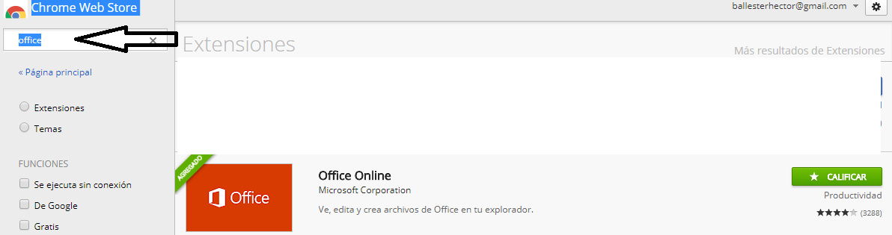

1. Pulse agregar a Chrome.

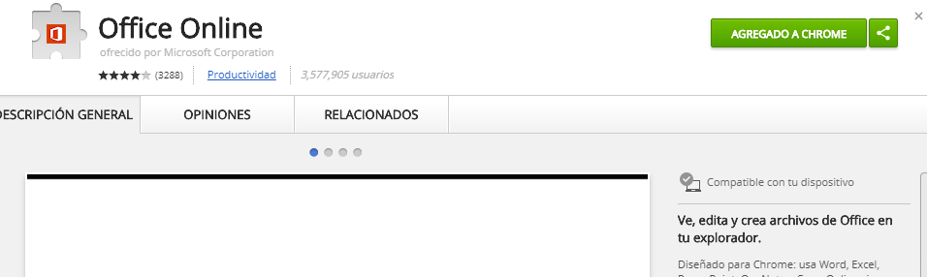

1. Una vez activado pulse el ingreso a la aplicación ubicado en la parte superior derecha. 
2. Se le pedirá los datos de ingreso a Microsoft.
3. Una vez activado, puede proceder a utilizar la aplicación.

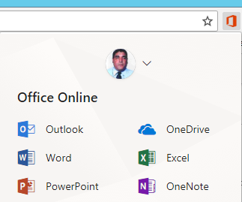

Recuerde que sólo se activa para el navegador CHROME.

Estoy seguro que les será de gran utilidad.

Héctor Ballester



Gerencia de sistemas

Hector.ballester@cnd.com.ve